DeepSeek提出超级智能体架构，人转向决策与验收
全文约 1474 字 · 配图 5 张
10月31日晚，DeepSeek Harness团队在官方公众号发布技术文章《Super-agent设计探索：迈向更自主的Agent系统》，提出一种名为Super-agent的智能体系统架构。文章将整体设计概括为五个部分：Router与Worker组成的双层架构、事件驱动、面向人的交互、计算与状态及环境分离，以及外部Watchdog。
团队同时公开了名为dsh-superagent-prototype的原型实现，并明确说明该原型用于验证技术路线，并非DeepSeek的正式产品。
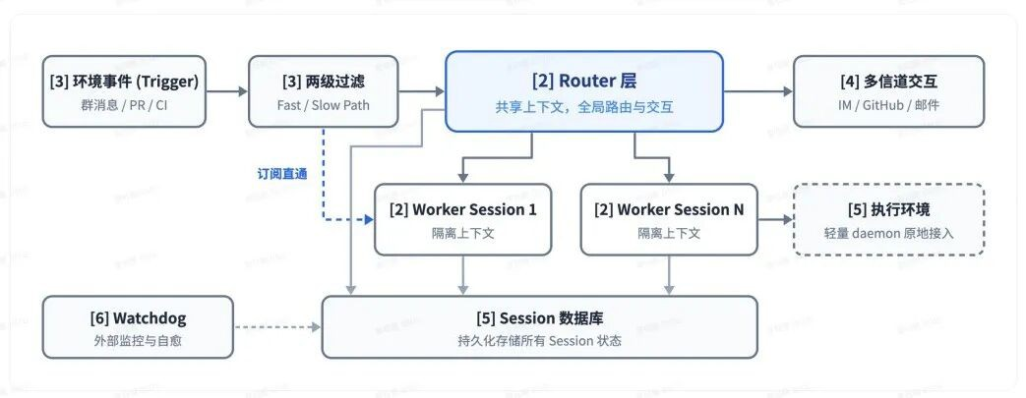
《Super-agent设计探索》一文中的双层架构示意图（资料图）（来源：智东西）
这一构想的出发点，是现有智能体在任务规模扩大后暴露出的局限。主流Agent以单一会话即Session为基本单位，不同Session彼此独立，用户并行推进多项工作时必须手动切换并记住各自上下文。团队观察，一个人通常只能同时跟进三到五个活跃会话。由此形成一个判断：单任务的上限取决于模型能力，多任务的上限则取决于人的注意力。本地Agent还面临单会话同步阻塞、上下文混乱、设备离线即停等问题。
文章认为，这些限制难以靠提示词或单次推理改进解决，需要在系统层面重新安排会话调度与上下文同步。
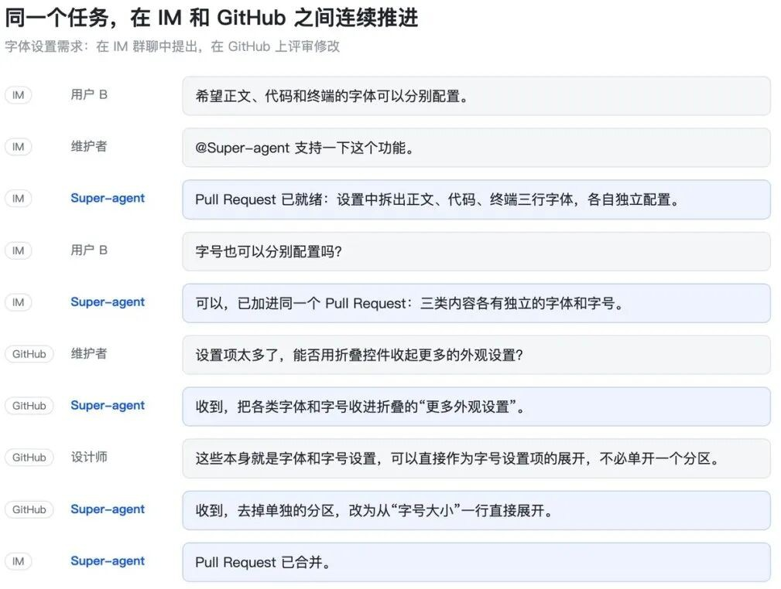
《Super-agent设计探索》一文中的流程图（资料图）（来源：智东西）
双层架构是该方案的核心。Router层常驻在线，统一承接来自即时通讯、代码托管平台、邮件等渠道的人类交互，维护全局上下文并分派任务，自身不直接执行具体工作。Worker层由多个相互隔离的会话组成，挂载完整工具，各自专注完成一项任务，不直接回复用户，而是把状态与结果汇报给Router，由后者统一对外沟通。
事件驱动机制则改变系统输入方式：群聊消息、邮件与日程提醒、代码审查评论、持续集成结果等环境事件被称为Trigger，系统先用程序规则过滤，再交由大模型判断是否需要行动。Router为任务建立Worker后，该Worker订阅对应的事件流Thread，同一Thread下的后续事件由程序直接发送给Worker，不再经过Router，从而降低中心节点的负载。
文章还介绍了两级过滤、上下文管理、链式召回与投机执行等配套设计。
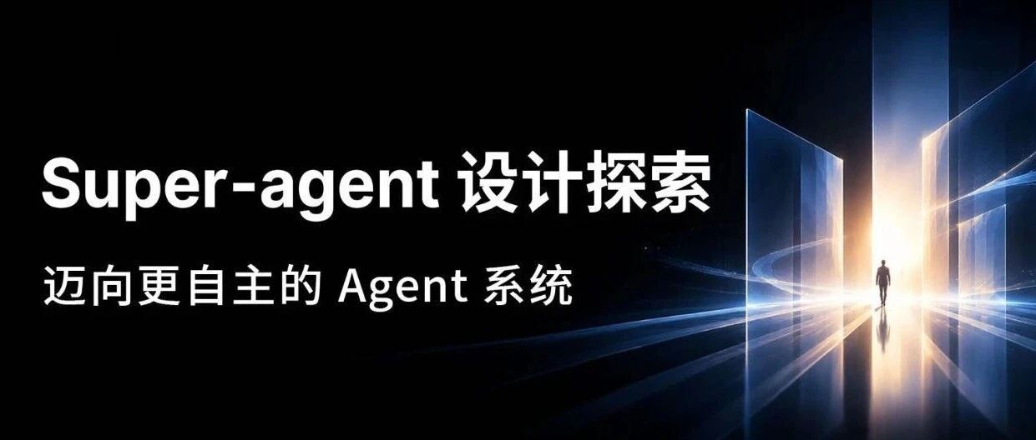
DeepSeek Harness团队技术文章配图（资料图）（来源：IT之家）
团队披露的初步实验显示，在每次约300条消息、其中约20条为工作请求的合成负载下，Super-agent的任务完成时间中位数为12.4分钟，95%的任务在15.7分钟内完成；采用中性提示词的单会话加子智能体方案，95%的任务耗时29.5分钟。取消订阅直通后，Router的决策次数增加约30%，读缓存token由2323万增至3177万。
Router批处理可将单个决定分摊的推理时间从6.4秒降至1.6秒。团队说明，实验基于合成负载与简化环境，主要评估调度与协作能力。行业解读注意到，该方案以更多token换取时间与稳定性。有技术分析核对仓库后指出，Watchdog与投机执行未在原型中出现，README写明部分设计属于后续方向。
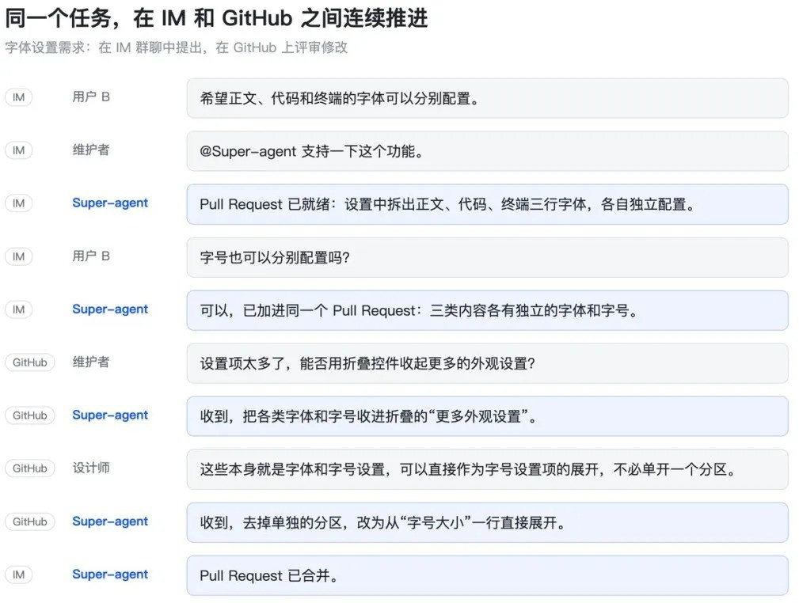
Super-agent架构设计相关示意图（资料图）（来源：IT之家）
这一构想的意义不在于增加一项Agent功能，而在于把竞争焦点从模型单次回答的强弱，转向系统调度、成本控制与权限治理。DeepSeek Harness团队表示，基于该思路的内部实例已持续运行，参与问题复现与修复、代码审查响应以及Harness自身的迭代。
文章也列出尚未解决的议题，包括Router随任务规模扩展、跨月乃至更长时间的记忆、脱离会话后的人机协作、不同智能体实例之间的通信，以及云端接入本地设备后的提示词注入、端侧凭据泄露与跨设备权限风险。这些问题决定了Super-agent能否从原型走向生产环境。较为稳妥的判断是，系统层接管调度是值得跟进的方向，但其稳定性、成本与安全边界仍需在真实负载中检验，决策与验收的责任也仍应由人承担。
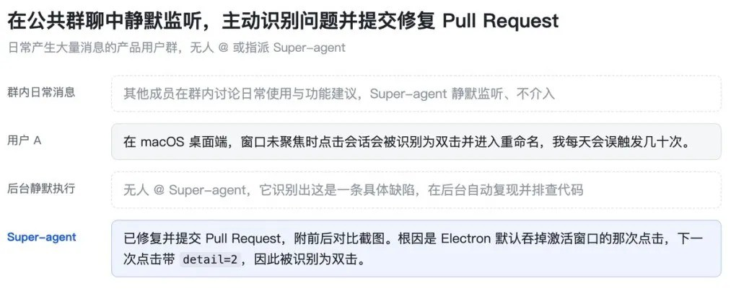
技术文章中关于任务分派的示意图（资料图）（来源：IT之家）
声明：本文图片来源于网络，版权归原作者所有，如有侵权请联系删除。

